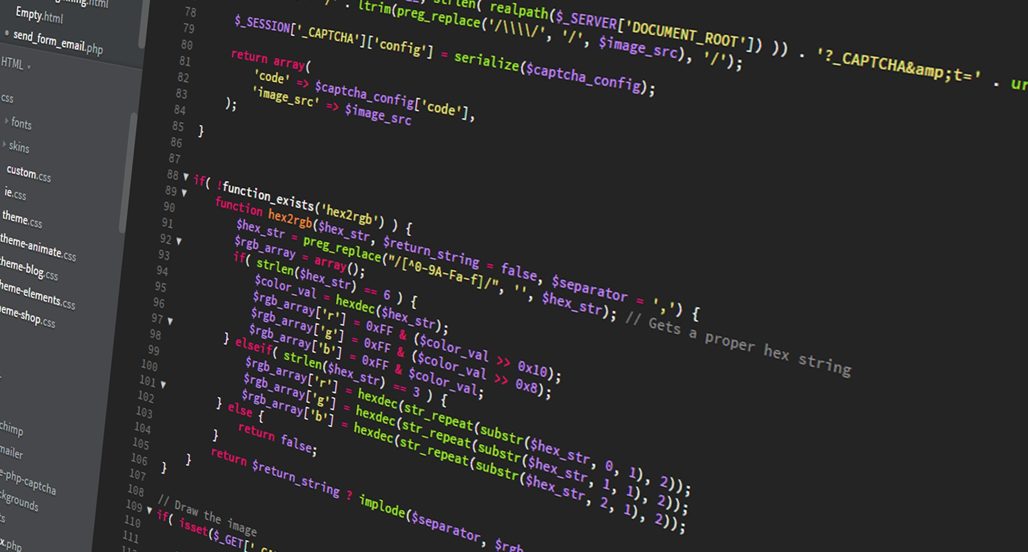

E-Note

Testkonzept

Version 1.0.0, 31. März 2021 | Oliver Achermann

# Testumgebung

* Auf welchem Betriebssystem wird getestet?  
  Auf Windows10 wird es getestet
* Mit Welchem / Welchen Browsern und Versionen wird getestet?  
  Google Chrome (Version 89.0.4389.90)
* Auf welchem Server wird die getestete Seite betrieben?
* Localhost(127.0.01)
* Apache Version: 2.4.46
* PHP-Version: PHP 8.0.2
* HTML Version: HTML 5
* CSS-Version: CSS 3
* JavaScript-Version: V8 8.9.255.20
* Bootstrap Version: Bootstrap 4
* Browser Version: Google Chrome (Version 89.0.4389.90)
* MySQL-Server-Version: 8.0.19
* Composer-Version: 2.0.11

# Testfälle

|  |  |
| --- | --- |
| Abschnitt | Inhalt |
| ID | ST-01 |
| Anforderungen | US-01 |
| Vorbedingungen | Die Website ist gestartet und mit der Datenbank verbunden. |
| Ablauf | 1. Auf der Startseite/Loginseite wird auf dem Knopf „Register“ geklickt. 2. Der Benutzer gibt username und password ein, die gültig sind. (du wirst darauf hingewiesen sein, falls deine Eingaben ungültig sind.) |
| Erwartetes Resultat | Ein Account wurde registriert und der Benutzer wurde darauf hingewiesen. |

|  |  |
| --- | --- |
| Abschnitt | Inhalt |
| ID | ST-2 |
| Anforderungen | US-1.5 |
| Vorbedingungen | Der Benutzer hat sich bereits registriert und besitzt einen Account. (ST-01) |
| Ablauf | 1. Auf der Startseite/Loginseite werden username und password richtig eingegeben und danach wird auf dem Knopf „Login“ geklickt. 2. Der Benutzer loggt sich unter dem Knopf unter den Profile Icon rechts oben aus. |
| Erwartetes Resultat | 1. Der Benutzer ist nun eingeloggt und ist auf der Homepage. 2. Der Benutzer ist ausgeloggt und ist auf der Login Page. |

|  |  |
| --- | --- |
| Abschnitt | Inhalt |
| ID | ST-03 |
| Anforderungen | US-2 |
| Vorbedingungen | Der Benutzer hat sich bereits eingeloggt. |
| Ablauf | 1. Der Benutzer klickt auf New Category und erstellt eine neue Kategorie mit einer beliebigen Farbe und Name. |
| Erwartetes Resultat | Die Kategorie wird erstellt und ist auf dem Side-Navigation zu sehen. |

|  |  |
| --- | --- |
| Abschnitt | Inhalt |
| ID | ST-04 |
| Anforderungen | US-03 |
| Vorbedingungen | Der Benutzer hat bereits eine Kategorie erstellt. (ST-03) |
| Ablauf | 1. Der Benutzer wählt die Kategorie aus (ST-03) aus und erstellt unter diese Kategorie einen Task mit einer kurzen Beschreibung und fällige Datum. |
| Erwartetes Resultat | Der Task wurde erstellt und wird in der Task Widget mit der Kategorie Name als Überschrift gezeigt. |

|  |  |
| --- | --- |
| Abschnitt | Inhalt |
| ID | ST-05 |
| Anforderungen | US-04 |
| Vorbedingungen | Der Benutzer hat bereits eine Kategorie erstellt und einen Task erstellt. (ST-05) |
| Ablauf | 1. Der Benutzer wählt die Kategorie aus (ST-03) aus. |
| Erwartetes Resultat | Die ausgewählte Kategorie wird angezeigt. Zusehen sind die offenen Tasks sowie bereits erledigten Tasks. |

|  |  |
| --- | --- |
| Abschnitt | Inhalt |
| ID | ST-06 |
| Anforderungen | US-05 |
| Vorbedingungen | Der Benutzer hat bereits eine Kategorie erstellt und einen Task erstellt. (ST-05) |
| Ablauf | 1. Der Benutzer wählt die Kategorie aus und klickt auf den Tasks, um sie zu erledigen. |
| Erwartetes Resultat | Der Task wurde erledigt und ist beim Completed-Section . |

|  |  |
| --- | --- |
| Abschnitt | Inhalt |
| ID | ST-07 |
| Anforderungen | US-06 |
| Vorbedingungen | Der Benutzer hat zwei Kategorien erstellt und je zwei Tasks erstellt. |
| Ablauf | 1. Der Benutzer wählt die «All Kategorie» beim Side-Navigation aus |
| Erwartetes Resultat | 1. Es werden Alle Kategorien aufgelistet, gleichzeitig sieht man, wie viele zu erledigenden Tasks noch vorhanden sind. 2. Es werden angezeigt, welchen Tasks auf den aktuellen Tag und auf den nächsten Tag fällig sind. |

|  |  |
| --- | --- |
| Abschnitt | Inhalt |
| ID | ST-08 |
| Anforderungen | US-07 |
| Vorbedingungen | Der Benutzer einen Account und ist eingeloggt. |
| Ablauf | 1. Der Benutzer wählt unter dem Profile Icon oben rechts vom Fenster «Settings» aus. 2. Der Benutzer ändert ergänzt seine E-Mail unter «Edit Personal Info» Knopf.  3. Der Benutzer ändert sein Passwort unter «Change Password» Knopf. |
| Erwartetes Resultat | 1. Der ergänzte Mail wird nun unter Personal Info angezeigt.  2. Der Benutzer kann sich nun mit dem neuen Password anmelden. |

|  |  |
| --- | --- |
| Abschnitt | Inhalt |
| ID | ST-09 |
| Anforderungen | US-08 |
| Vorbedingungen | Der Benutzer hat 2 Kategorien mit jeweils 2 Tasks erstellt. |
| Ablauf | 1. Der Benutzer leert alle Tasks und Kategorien einzeln |
| Erwartetes Resultat | 1. Alle Kategorien und Tasks können einzeln gelöscht werden. |
|  |  |
| Abschnitt | Inhalt |
| ID | ST-10 |
| Anforderungen | US-09 |
| Vorbedingungen | Der Benutzer einen Account und ist eingeloggt. |
| Ablauf | 1. Der Benutzer wählt die deutsche Version von der Website aus. |
| Erwartetes Resultat | 1. Die Sprache der Website wird von Englisch zu Deutsch. |

|  |  |
| --- | --- |
| Abschnitt | Inhalt |
| ID | ST-12 |
| Anforderungen | US-10 |
| Vorbedingungen | Der Benutzer hat 2 Kategorien mit jeweils 2 Tasks erstellt. |
| Ablauf | 1. Der Benutzer leert alle Tasks und Kategorien gleichzeitig |
| Erwartetes Resultat | 1. Alle Kategorien und Tasks können gleichzeitig gelöscht werden. |

## Testauswertung

|  |  |  |
| --- | --- | --- |
| ID | Erfolgreich | Bemerkungen |
| ST-01 | Ja | Error Message unvollständig |
| ST-02 | Ja | … |
| ST-03 | Ja | … |
| ST-04 | Ja | … |
| ST-05 | Ja | … |
| ST-06 | Ja | JavaScript sinnvoll eingesetzt |
| ST-07 | Ja | … |
| ST-08 | Ja | … |
| ST-09 | Ja | … |
| ST-10 | Ja | … |
| ST-11 | Nein | Nicht möglich |
| ST-12 | Nein | Sie konnten nur einzeln geleert werden |

**Tester**: Raphael Blaauw/Samuel Hajnik   
**Datum**: 31.03.2021   
**Standort**: Zürich  
**Version**: v1.0

|  |  |  |
| --- | --- | --- |
| ID | Erfolgreich | Bemerkungen |
| ST-01 | Ja | … |
| ST-02 | Ja | … |
| ST-03 | Ja | … |
| ST-04 | Ja | … |
| ST-05 | Ja | … |
| ST-06 | Ja | … |
| ST-07 | Ja | … |
| ST-08 | Ja | … |
| ST-09 | Ja | … |
| ST-10 | Ja | … |
| ST-11 | Nein | Man konnte nirgendwo zu Deutsch wechseln |
| ST-12 | Nein | Kann nur einzeln geleert werden |

**Tester**: Oliver Achermann  
**Datum**: 31.03.2021   
**Standort**: Zürich  
**Version**: v1.0